**Info-Magazin Nr. 56, Ausgabe 2/2024**

**Öffnungszeiten**

Telefonisch erreichbar

Montag bis Donnerstag

08.15 bis 12.00 Uhr

13.15 bis 16.30 Uhr

Hilfsmittelausstellung in Zürich

Montag bis Donnerstag

13.30 bis 16.30 Uhr

Persönliche Beratung nach Voranmeldung

Beratungsstellen

Zürich 043 322 11 70

Winterthur 052 202 25 80

ZEWO Gütesiegel: Ihre Spende in guten Händen

PC 80-2421-8

IBAN CH17 0900 0000 8000 2421 8

**In dieser Nummer**

Seiten 1 und 2 Editorial

Seiten 2 und 3 Klientenportrait Verena Meder

Seiten 3 und 4 Hilfsmittel Hörbuchabspielgerät Victor Reader Stratus 4M

Seiten 4 und 5 Schweizerische Bibliothek für Blinde, Seh- und Lesebehinderte (SBS)

Seite 5 Tickets vom Zürcher Verkehrsverbund (ZVV) per Telefon erhältlich

Seiten 5 und 6 Impressum

**Editorial**

Liebe Leserin, lieber Leser

Ich hoffe, Sie sind gut in den Frühling gestartet und konnten bereits einige schöne Frühlingstage draussen geniessen.

Wir freuen uns, dass wir Sie an unseren Beratungsstellen in Zürich und Winterthur mit einem vielfältigen Angebot wie: Low Vision Abklärung/Sehhilfen-beratung, Sozialberatung, Orientierung und Mobilitätsschulung, Beratung und Schulung für Smartphones, Tablets, PC’s und in Lebenspraktischen Fähigkeiten sowie mit Ergotherapie und nützlichen Hilfsmitteln beraten und unterstützen dürfen.

Begleitend dazu bieten wir im zweiten Halbjahr wiederum ein breites Angebot an Kursen und Wanderungen an und freuen uns auf Ihre geschätzte Teilnahme. Gerne können Sie nach telefonischer Voranmeldung eine unverbindliche Schnupperlektion besuchen. Bitte nehmen Sie für weitere Auskünfte, Termin-vereinbarungen und bei Fragen mit uns Kontakt auf unter der Telefonnummer 043 322 11 70 oder per E-Mail an [info@zsh.ch](mailto:info@zsh.ch).

Während der Sommerferienzeit vom 15. Juli bis 2. August wird unser Lift in Zürich saniert und steht nicht zu Verfügung. Je nach Bedarf für die Lift-benützung werden wir alternative Lösungen anbieten und bitten Sie um Verständnis.

Ich wünsche Ihnen eine gute Zeit und viel Spass beim Lesen unseres Info-Magazins.

Daniel Rey

Geschäftsleiter

**Hinweis:**

Freitag, 25. Oktober 2024, 14.00 Uhr, klassisches Konzert in der Kirche St. Jakob, Zürich. Die Einladung mit allen Informationen erhalten Sie im September.

**Klientenportrait: Verena Meder**

Am 26. Dezember 1953 kam ich in Zürich zur Welt als Jüngstes von drei Mädchen. Nebst einer Lippen-Kiefer-Gaumenspalte hatte ich von Geburt an eine Hör- und Sehbehinderung und leichte Gleichgewichtsstörungen. Diese Geburtsgebrechen traten zum ersten Mal in unserer Familie auf. Angesichts meiner Beeinträchtigungen kam ich in die Sonderschule. Meine Eltern führten eine Konditorei in Zürich, wo ich nach der obligatorischen Schulzeit eine Verkaufslehre absolvieren konnte.

Ich heiratete und wohnte in Wettingen, im Kanton Aargau. 1984 erfreuten wir uns an der Geburt unserer Tochter und 1991 erblickte unser Sohn das Licht der Welt. Leider kam die Tochter ebenfalls mit einer Hör- und Sehbehinderung zur Welt. Hatte ich etwas freie Zeit nebst der Familie und der Hausarbeit, so verrichtete ich sehr gerne Handarbeiten, verweilte mich mit Puzzles und Kreuzworträtseln oder ging Spazieren. Zusammen mit den Kindern verbrachten wir Ferien unter anderem in Mallorca und Zypern. Mein Mann arbeitete bei der SBB als Rangierarbeiter. Unglücklicherweise hatte er 1992 einen schweren Arbeitsunfall. Er wurde zwischen den Puffern zweier Wagons eingeklemmt und lag lange Zeit schwer verletzt auf der Intensivstation. Mit zwei kleinen Kindern zuhause war dies eine belastende, ungewisse Zeit für mich. Mein Mann konnte danach seinen Beruf nicht mehr ausüben, durfte aber mit einer anderen Tätigkeit bei der SBB bleiben bis zu seiner Pensionierung.

Als unsere Kinder ausgezogen waren, unternahmen mein Mann und ich Städtereisen nach Wien, Berlin und Istanbul. Heute wohnt unsere Tochter mit ihrem Mann und zwei Mädchen im Zürcher Oberland. Unser Sohn ist im Kanton Aargau geblieben, und auch er hat mit seiner Frau zusammen zwei Töchter. Mein Mann verstarb vor vier Jahren.

Mittlerweile wohne ich im Zürcher Oberland in der Nähe meiner Tochter. Im März 2023 erlitt ich eine Netzhautablösung und musste operiert werden. Zwei Monate später entdeckte der Augenarzt bei einem Kontrolluntersuch ein Loch in meiner Hornhaut. Dieses wurde mit einem Antibiotikum behandelt, und drei Wochen trug ich eine Augenklappe. Mit dem Fahrdienst der Nachbarschaftshilfe oder dem Taxi konnte ich die vielen Arzttermine wahrnehmen, doch es war sehr anstrengend.

Seit ca. zehn Jahren beanspruche ich nun schon die Dienstleistungen der Zürcher Sehhilfe. Begonnen habe ich mit einem Computerkurs, damals noch im Gruppenunterricht. Ich kaufte verschiedene Hilfsmittel wie eine Tischleuchte, sprechende Personenwaage oder ein Hörbuchabspielgerät, um mir den Alltag etwas zu erleichtern. Später, als meine Sehleistung sich zunehmend verschlechterte, besuchte ich eine Low Vision Beratung bei der Zürcher Sehhilfe und wurde mit einer Lupe und einem Lesegerät ausgestattet. Schon seit mehreren Jahren nehme ich im Kurs "Uf de Punkt bracht" teil, in dem wir sehr interessante Themen behandeln. Auch werde ich weiterhin im Langstocktraining geschult. Oft mache ich allein in meiner Wohngegend kleine Spaziergänge mithilfe zweier Wanderstöcke, die mir Sicherheit verleihen und das Gleichgewicht fördern. So schaffe ich es, auch meinen Haushalt selbst zu erledigen, einzig die Haushaltshilfe der Spitex besorgt für mich das Einkaufen der Lebensmittel.

Aufgezeichnet von Margrit Mühlebach

**Hilfsmittel**

**Hörbuchabspielgerät Victor Reader Stratus 4M**

Haben Sie immer gerne Bücher gelesen, und bereitet Ihnen das jetzt Mühe oder strengt Sie an aufgrund Ihrer Sehbeeinträchtigung? Der Victor Reader Stratus ist ein Hörbuchabspielgerät, das speziell für sehbehinderte und blinde Menschen entwickelt wurde. Es verfügt über eine einfache Bedienung durch grosse, kontrastreiche Tasten mit Sprachausgabe, die den Nutzer über ihre Funktionen informiert, und so das Navigieren erleichtert. Das Gerät besitzt eine ausgezeichnete Qualität der Sprachausgabe, und die Lautstärke, Tonhöhe und Geschwindigkeit der Sprache ist einstellbar. Zudem verfügt es über eine Taste zum Stoppen und Fortsetzen der Wiedergabe an derselben Stelle.

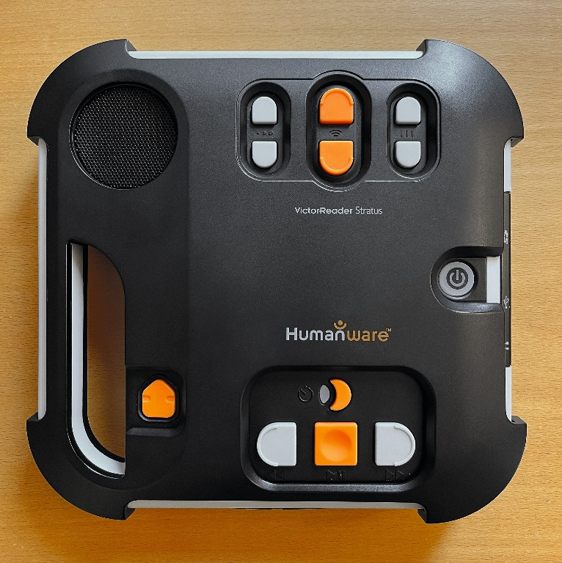

*Abbildung: Victor Reader Stratus 4M*

**Weitere Informationen:**

* Unterstützung für verschiedene Medienquellen: CDs, USB-Sticks und SD-Speicherkarten
* Stromversorgung: Netzanschluss mit wieder aufladbarem Akku, Betriebsdauer 10 Stunden, Ladezeit max. 4 Stunden
* Sprachausgabe: Deutsch, Französisch, Italienisch
* Kopfhöreranschluss
* Artikel-Nr.: 12527
* Preis: CHF 575.00
* Mietmöglichkeit: CHF 22.00/Monat, Mindestdauer 6 Monate

Haben wir Ihr Interesse geweckt, dann vereinbaren Sie mit uns einen Termin, und wir zeigen Ihnen gerne das Hörbuchabspielgerät Victor Reader Stratus 4M.

Wir freuen uns auf Ihre Kontaktaufnahme.

**Schweizerische Bibliothek für Blinde, Seh- und Lesebehinderte (SBS)**

Die SBS ist eine Spezialbibliothek mit Sitz in Zürich, die sich seit über 100 Jahren dafür einsetzt, dass blinde, seh- und lesebehinderte Menschen Zugang zu Büchern, Filmen und Spielen haben. Dabei bietet sie eine beachtliche Auswahl in verschiedenen Formaten an wie Hörbücher, Braille, Grossdruck und E-Books. Mit einem einmaligen Beitrag von CHF 50.00 sind alle Kosten für Ausleihe und Versand der verschiedenen Medien beglichen. Auf Wunsch übernehmen wir gerne Ihre Anmeldung.

Bei Fragen stehen wir Ihnen gerne zur Verfügung. Sie erreichen uns unter der Telefonnummer 043 322 11 70.

**Tickets vom Zürcher Verkehrsverbund (ZVV) per Telefon erhältlich**

**Seit Mitte März 2024** können Fahrgäste ihr ZVV-Ticket oder -Abo per Telefon beim Kundendienst ZVV-Contact kaufen und direkt auf den SwissPass laden lassen. Damit können auch Menschen ohne Smartphone oder mit einer Sehbeeinträchtigung bequem von zuhause aus ihr Ticket lösen. Ein Gang zum Schalter oder Ticketautomaten erübrigt sich. Die Bezahlung erfolgt gegen Rechnung. Ein Anruf beim Kundendienst ZVV-Contact unter der kostenlosen **Telefonnummer 0800 988 988** genügt und das gewünschte Ticket wird umgehend auf den eigenen SwissPass geladen, so dass es bei einer Kontrolle vorgewiesen werden kann. Die bezogenen Tickets können am Monatsende gegen Rechnung bezahlt werden. Einzige Voraussetzung ist ein SwissPass, das ist die Kundenkarte des Verbandes öffentlicher Verkehr (VöV). Diese ist an allen bedienten Verkaufsstellen des ZVV kostenlos erhältlich.

## Welche Tickets sind telefonisch erhältlich?

Fahrgäste können telefonisch ZVV-Einzeltickets, 24h-Tickets, 9-Uhr-Tagespässe, Anschlusstickets und persönliche Abonnemente des ZVV und Z-Pass kaufen. Auch Tickets des Z-Pass und von Nachbarverbünden können so erworben werden. Der telefonische Verkauf ist täglich zwischen 6 und 22 Uhr möglich.

Der neue telefonische Ticketverkauf mit SwissPass ist auch eine Alternative für Fahrgäste, die ihr Ticket bisher in Regionalbussen beim Fahrpersonal gekauft haben, denn diese Möglichkeit wird Ende 2024 eingestellt. Dem ZVV ist es ein grosses Anliegen, dass weiterhin alle Menschen möglichst einfach ein Ticket kaufen können und somit Zugang zum ÖV-System haben. Daher setzt der ZVV neben dem neuen telefonischen Service auch weiterhin auf Ticketautomaten sowie den Verkauf vor Ort am Schalter.

Quelle: Medienmitteilung des Zürcher Verkehrsverbundes (ZVV)

**Impressum:**

Beratungsstelle und Begegnungszentrum Zürich

Lutherstrasse 14, 8004 Zürich

Telefon 043 322 11 70

Fax 043 322 11 89

[www.zuercher-sehhilfe.ch](http://www.zuercher-sehhilfe.ch) oder info@zsh.ch

zuercher-sehhilfe@hin.ch

Beratungsstelle Winterthur

Lagerhausstrasse 3

8400 Winterthur

Telefon 052 202 25 80

Fax 052 202 25 81

info@zsh.ch oder ergo-zsh@hin.ch

Info-Magazin, 56. Ausgabe, erscheint viermal jährlich, Auflage 2'600 Exemplare

Redaktion: Mitarbeiterinnen und Mitarbeiter der Zürcher Sehhilfe

Layout: Margrit Mühlebach

Druck: Mattenbach AG, Winterthur

Versand: Stiftung Züriwerk